臺北市瑠公國民中學106學年度第二學期八年級國文科第三次段考題目卷
班級 座號 姓名

- 國字注音：請填入正確選項（每題1分，共8分）
( )01.飛機殘「ㄏㄞˊ」？(Ａ)駭(Ｂ)骸(Ｃ)劾(Ｄ)賅。
( )02.「一ˋ」立不搖？ (Ａ)迄(Ｂ)訖(Ｃ)汔(Ｄ)屹。
( )03. 臨「ㄇㄛˊ」碑帖？(Ａ)摹(Ｂ)驀(Ｃ)摩(Ｄ)磨。
( )04.「ㄊㄤˇ」血？(Ａ)倘(Ｂ)徜(Ｃ)淌(Ｄ)尚。
( )05.諸「葛」亮？
(Ａ)ㄍㄜ(Ｂ) ㄍㄜˊ(Ｃ) ㄍㄜˇ(Ｄ) ㄍㄜˋ。
( )06. 羽扇「綸」巾？
(Ａ)ㄍㄨㄢ(Ｂ)ㄍㄨㄢˊ(Ｃ)ㄌㄨㄣ(Ｄ)ㄌㄨㄣˊ。
( )07.「咽」喉？
(Ａ)ㄧㄣ(Ｂ) 一ㄣˋ (Ｃ)ㄧㄢ(Ｄ) ㄧㄢˋ。
( )08.抱頭鼠「竄」？
(Ａ)ㄔㄨㄢˊ(Ｂ)ㄔㄨㄢˋ(Ｃ)ㄘㄨㄢˊ(Ｄ)ㄘㄨㄢˋ
二、解釋：(每題1分，共8分)
＊09-12題：從下面四個參考選項中，選出正確答案填入
參考選項：(Ａ) 恐懼 (Ｂ) 發呆 (Ｃ) 完畢 (Ｄ) 封閉
( )09.三「緘」其口：
( )10.「怔」怔：
( )11.言「訖」：
( )12.「恫」嚇：
＊13-16題：判斷選項中的注釋何者正確
( )13.下列選項中的注釋何者正確？
(Ａ)難以言喻：很難用言語形容
(Ｂ)更勝一籌：比較之下，較為平庸
(Ｃ)獨占鰲頭：在競賽中獲得第二名
(Ｄ)捶胸頓足：形容情緒高亢的樣子。
( )14.下列選項中的注釋何者正確？
(Ａ)德「馨」：芳香的氣味
(Ｂ)「素」琴：不加雕飾
(Ｃ)「案」牘：木片
(Ｄ)白丁：沒有地位的平民。
( )15.下列選項中的注釋何者正確？
(Ａ)「切」回岸緣：貼近
(Ｂ)深邃：悠久的樣子
(Ｃ)一晃眼：形容時間過了很久
(Ｄ)鼠竄：形容動作敏捷的樣子。
( )16.下列選項中的注釋何者正確？
(Ａ)妄行出入：自由自在，不受拘束
(Ｂ)「蓋」因不得已而用之：原來是
(Ｃ)「飛馬」報到：傳送緊急軍情的人
(Ｄ)若依「某等」之見：你們。
三、單選題(17~37題，每題2分，共42分)
( )17.下列文句中「」內的借代詞語，何組意義前後相同？
(Ａ)但願人長久，千里共「嬋娟」 /駕香輪，停寶馬，只待「金烏」晚
(Ｂ)何必「絲竹」，山水自有清音 /雖無「管弦」之盛，一觴一詠,亦足以暢敘幽情
(Ｃ)造福「桑梓」，功在社稷 /心血育「桃李」，辛勤扶棟梁
(Ｄ)「魚雁」鮮通情難寄，山遠水長處處同 /子讀《易》，「韋編」三絕。
( )18.下列「」中的字義，何者前後相同？
(Ａ) 何陋「之」有／吾欲「之」南海
(Ｂ)「惟」吾德馨／「惟」見長江天際流
(Ｃ)「望」西城蜂擁而來／「望」北山路而退
(Ｄ) 孔明「乃」披鶴氅／司馬懿「乃」魏之名將。
( )19.有關《三國演義》的敘述，下列何者正確？
(Ａ)作者為元末明初的施耐庵
(Ｂ)主要取材自《三國志》，內容信實可靠
(Ｃ)書中以曹魏為正統，對曹操頗為推崇
(Ｄ)是一部歷史章回小說，影響深遠。
（ ）20.下列選項中的成語用法，何者不正確？
(Ａ)長壽堅守工作崗位，引導數之不盡的「迷途羔羊」
(Ｂ)俊安「三顧茅廬」便一鳴驚人，果然是英雄出少年
(Ｃ)聖宏大師的書畫藝術成就，至今仍「無出其右」
(Ｄ)想當年士哲「羽扇綸巾」，談笑之間便可退敵。
( )21. 〈鯨生鯨世選〉：「弗氏海豚的眼睛非常容易看到，只要牠們跳出水面，就像每一個玩具布偶總少不了圓睜睜的眼睛。我了解，我所看到的只是他們的一個符號標記，那並不是牠們真正的眼睛。」上述這段話的涵義，與下列何者最接近？
(Ａ)弗氏海豚的主要特徵就是圓睜睜的大眼睛
(Ｂ)倉促慌亂的弗氏海豚無法與作者眼神互動
(Ｃ)弗氏海豚面對船隻靠近時，反應特別遲鈍
(Ｄ)鯨豚的眼神能將所有悲喜轉成引發共鳴的生命力
( )22. 〈鯨生鯨世選〉：「海上茫茫，何況海面下無底深邃，忽然間，我覺得迷惘。」根據上述這段話，下列何者解讀正確？
(Ａ)作者鼓勵讀者親近海洋，培養寬闊胸襟
(Ｂ)作者認為海洋奇妙多變，應多深入觀察
(Ｃ)自認人類渺小，面對海洋仍有許多未知
(Ｄ)呼籲重視生態保育，以永續利用海洋資源。
( )23.下列倒裝句的還原，何者正確？
(Ａ)清泉石上流→清泉流石上
(Ｂ)何陋之有→有何陋之
(Ｃ)苔痕上階綠→苔痕上綠階
(Ｄ)好鳥枝頭亦朋友→好鳥亦枝頭朋友。
( )24.〈畫的悲哀〉：「我（岡本）覺得大家故意讚美志村的圖畫第一，是想挫挫我的銳氣。志村的圖畫未必那麼出色，偏偏大家都激賞他的作品，而我即使畫得再好，也不會有人褒獎，所以，少年的我非常怨恨他的廣受歡迎。」根據上述這段文字，可見主角岡本抱持何種心態？
(Ａ)見賢思齊 (Ｂ)同仇敵愾
(Ｃ)瑜亮情節 (Ｄ)妄自菲薄。
（ ）25.〈畫的悲哀〉：「時值仲夏，我提著畫板卻無心作畫，獨自漫步到以前和志村一起寫生的原野。黑暗中也有歡欣，光明裡也有哀傷，我拉低草帽的帽緣，望向遠方的山丘、近處的樹林，炙熱的陽光下，到處是閃耀眩目的景色。我不禁哭了起來。」根據上述這段話，下列哪一個選項正確？
（Ａ）以眩目的自然景色呼應內心的歡欣
（Ｂ）眼前風景太過美麗而使作者忘情哭泣
（Ｃ）採第三人稱敘事，顯現主角的心境起伏
（Ｄ）隱含「景物依舊，人事已非」的無常感慨。
( )26.下列關於〈空城計〉一文的敘述，何者正確？
(Ａ)「忽然十餘次飛馬報到」寫孔明軍隊兵力強盛
(Ｂ)「汝輩焉知？宜速退。 」顯現出司馬懿慎謀能斷的性格
(Ｃ)「此人料吾平生謹慎，必不弄險」說明孔明知己知彼，方能致勝
(Ｄ)「吾若為司馬懿，必不便退也」顯示兩人才智不分軒輊。
( )27.關於〈空城計〉中「大開四門，每一門上用二十軍士，扮作百姓，灑掃街道，如魏兵到時，不可擅動，吾自有計。」本段文意的敘述，下列何者正確？
(Ａ)孔明故佈疑陣，讓人虛實難辨
(Ｂ)強調孔明氣度翩翩，風流瀟灑
(Ｃ)傳令語氣短促，表現孔明內心焦慮
(Ｄ)表現孔明戰戰兢兢，謹慎整頓軍隊。
( )28.下列選項中的語氣，何者說明正確？
(Ａ)丞相玄機，神鬼莫測 ──歡喜語氣
(Ｂ)莫非諸葛亮無軍，故作此態 ──推測語氣
(Ｃ)而廷尉乃當之罰金 ──疑惑語氣
(Ｄ)來了！來了！從山坡上輕輕的爬下來了 ──讚美語氣。
( )29.
瑪莎兄膝下：六月三十日拜別 慈顏，旋即返家，思及在府上多日，受 兄闔家熱情款待，深致謝意。敬請
大安
弟阿信叩上七月一日
阿信寫信給死黨瑪莎，信上畫雙線部分的詞語，何
者使用正確？
(Ａ)膝下 (Ｂ)慈顏 (Ｃ)大安 (Ｄ)叩上。
( )30. 史珍香想寄信給住在新店的指導教授蕭康安，下列信封的書寫格式何者正確？
(Ａ) 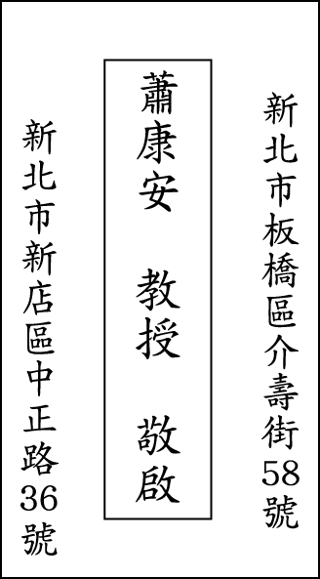 (Ｂ)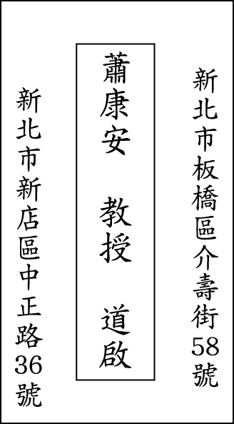
(Ｃ) 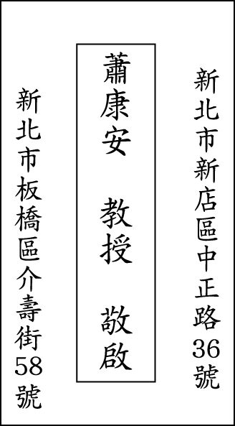 (Ｄ)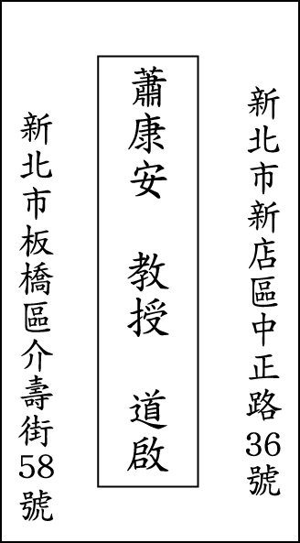
( ) 31.下列「 」中的稱謂用語，何者使用正確？
(Ａ)「令嬡」在校品學兼優，您可以安心
(Ｂ)「先母」目前任職市政府，工作非常忙碌
(Ｃ)「賢喬梓」兄弟情深，真是令人感到羨慕
(Ｄ)如有幸進入「敝校」就讀，我必將努力學習。
( )32.陋室銘：「可以調素琴，閱金經。無絲竹之亂耳，無案牘之勞形。」這段話主要描寫的內容為何？
(Ａ)生活的悠閒雅趣 (Ｂ)讀書的專注認真
(Ｃ)人品的清高超然 (Ｄ)環境的清幽無擾。
( )33.陋室銘以「山不在高，有仙則名；水不在深，有龍則靈。」做為文章開頭，目的在強調什麼？
(Ａ)走訪名山大川，方能開拓胸襟
(Ｂ)人有德行才幹，方能受人尊重
(Ｃ)拜在名師門下，方能博學通達
(Ｄ)立下高遠志向，方能成就大業。
( ) 34.關於陋室銘，以下何者敘述正確？
(Ａ)以「斯是陋室」貫串，由室外寫到室內之陋
(Ｂ)由「談笑有鴻儒，往來無白丁」看出訪客不多
(Ｃ)以揚雄、諸葛亮自比，暗示自己抱負遠大
(Ｄ)藉孔子云：「何陋之有？」抒發不得志的憤慨。
( )35. 關於三國人物的歇後語，下列何者正確？
(Ａ)張飛穿針 — 不知臉紅
(Ｂ)司馬昭之心 — 自不量力
(Ｃ)曹操吃雞肋 — 如魚得水
(Ｄ)劉備摔阿斗 — 收買人心。
( )36.「〈陋室銘〉的生活方式大概是最高的生活品質和方式，人比一般動物複雜的地方就是在於人不只是吃飽就滿足了，絕大多數的人或許終其一生都找不到真正的快樂。美國人最近又像再次發現新大陸一樣的開始流行『生活簡單就是享受』，人如果天天追逐與比較車子房子的大小、老婆的容貌、孩子的學校……，被『形』所『役』，心不能自主，那是自作自受。」根據文意，下列何者最符合作者的觀點？
(Ａ)心靈若不被外物所役，即使生活簡單也很快樂
(Ｂ)人類和動物一樣，只要滿足口腹之欲便能快樂
(Ｃ)一般人喜歡與人比較，因為只要贏過他人便會快樂
(Ｄ)物質上的貧窮容易導致心靈貧窮，無法獲得快樂。
( )37.下列「」中的字音，何者前後相同？
(Ａ)保齡球「矸」／宵衣「旰」食
(Ｂ)「罄」竹難書／惟吾德「馨」
(Ｃ)「苔」蘚植物／鞭「笞」天下
(Ｄ)完美「胴」體／「恫」嚇敵人。

四、文意理解測驗（38-45題，每題2分，共16分）
記者：「請問兩位，你們熊貓最大的心願是什麼？」
團團：我想拍張彩色生活照。
圓圓：我想拍張去掉黑眼圈的大頭貼。
( )38.從團團、圓圓的心願，可知他們最想改變的是什麼？
(A)睡眠習慣 (B)皮膚毛色
(C)飲食習性 (D)身材大小。
( )39.「沒有目的，哪兒都到不了。沒有目標，什麼都不是順風。有了目標，就不要問路有多遠。」以上這段話，強調下列何者的重要？
(A)利用工具，借力使力 (B)掌握機會，因時制宜
(C)立定目標，持志不懈 (D)目標明確，行動迅速。
( )40.「書籍是在時代的波濤中航行的思想之船，它小心翼翼地把珍貴的貨物送給一代又一代。」以上這段話要傳達的主旨為何？
(A)書籍使思想薪火相傳 (B)歷史使文物代代流傳 (C)智慧的浪潮永不止息 (D)航行的危險自古皆然。
( )41.「人是活的，書是死的。活的人讀死書，可以把書讀活。死書讀活人， 可以把人讀死。」上述文句主要在勉人對於學習應該抱持什麼態度？
(A)拋開書本，活出自我 (B)讀萬卷書，行萬里路(C)博覽群書，甘之如飴 (D)靈活思考，學以致用。
( )42.海倫．凱勒：「我經常想，一個人假如能在他早期的成年生活中盲聾幾天的話，那將是一種恩賜──黑暗會使他更珍惜光明，寂靜會使他更了解聲音的可貴。」這段話的涵義與下列何者最相近？
(A)養尊處優的人，不能體恤別人的困苦
(B)身處憂患的人，較能珍惜難得的幸福
(C)上天厚愛的人，必能扭轉原本的逆境
(D)眼盲耳聾的人，最能得到上天的恩賜。
( )43.「人心一真，便霜可飛、城可隕、金石可鏤。」這句話的意思與下列何者相同？
(A)諸惡莫作，眾善奉行 (B)牛牽到北京還是牛
(C)精誠所至，金石為開 (D)人到無求，品自高。
( )44.「心者後裔之根，未有根不植而枝葉榮茂者」由上述段話可知，為人處事應有何種精神？
(A)種樹者培其根，種德者養其心
(B)十年樹木，百年樹人
(C)一寸光陰一寸金，寸金難買寸光陰
(D)日有所思，夜有所夢。
( )45.「欲人勿聞，莫若勿言；欲人勿知，莫若勿為」
，其意同於下列何者？
(A)閒談莫論人非，靜坐常思己過
(B)若要人不知，除非己莫為
(C)己欲立而立人，己欲達而達人
(D)己所不欲，勿施於人。
五、閱讀測驗：(46-53題，每題1分，共8分；
54-62題， 每題2分，共18分)
( )46.下列為謝靈運〈歲暮〉一詩之詩句，請按原詩順序重組：「殷憂不能寐，（甲）朔風勁且哀（乙）運往無淹物（丙）苦此夜難頹（丁）明月照積雪 ，年逝覺已催。」重組之後，正確的選項為何？
（Ａ）甲乙丙丁 （Ｂ）甲丙乙丁
（Ｃ）丙甲丁乙 （Ｄ）丙丁甲乙。
( )47.承46題，由〈歲暮〉詩意推知作者「殷憂不能寐」的原因是下列何者？
（Ａ）久病纏身，擔心死亡將至
（Ｂ）歲末到來，感嘆年華易老
（Ｃ）家人離散，悲傷孤苦無依
（Ｄ）國運衰頹，氣憤小人當道。
桃之夭夭，灼灼其華；之子于歸，宜其室家。
桃之夭夭，有蕡其實；之子于歸，宜其家室。
桃之夭夭，其葉蓁蓁；之子于歸，宜其家人。
（先秦．詩經．桃夭）
( )48.「桃之夭夭，灼灼其華。之子于歸，宜其室家。」以下有關此句的解說，何者有誤？
（Ａ）「宜室宜家」之成語由此而來
（Ｂ）「灼灼其華」的「華」，通「花」
（Ｃ）「之子于歸」為祝福男方結婚的賀詞
（Ｄ）此句採用了「見物起興」的手法。
庭中有奇樹，綠葉發華滋。攀條折其榮，將以遺所思。
馨香盈懷袖，路遠莫致之。此物何足貴，但感別經時。
(庭中有奇樹）
( )49.關於本詩的說明，下列何者最正確？
（A）﹤庭中有奇樹﹥是一首五言律詩
（B）內容以遊子思鄉作為敘述的觀點
（C）主題著重描述庭院盛開許多奇花異樹
（D）「路遠莫致之」透露主角的失落之情。
顏淵、季路侍。
子曰：「盍各言爾志？」子路曰：「願車、馬、衣、裘，與朋友共，敝之而無憾。」顏淵曰：「願無伐善，無施勞。」
子路曰：「願聞子之志。」子曰：「老者安之，朋友信之，少者懷之。」
（論語․公治長）
( )50.文中「敝之而無憾」的「之」字，指的是下列何者？
(A)孔子 (B)朋友
(C)志向 (D)車、馬、衣、裘。
( )51.「願無伐善」的意思是下列何者？
（A）希望自己不會攻擊好人
(B) 希望不誇耀自己的才能
（C）希望不去佔他人的便宜
（D）希望自己不會討好別人。
青春不是生命的一段時光，它是心靈的一種狀態；不是玫瑰的臉頰、朱紅的嘴脣和柔軟的膝蓋，它是堅強意志、豐富的想像和一種沛然莫之能禦的感情力量；它更是生命之泉在深沉中永保清新狀態。
青春意味著能以勇氣克服膽怯，用冒險的精神征服對安逸的偏愛。這種青春狀態會存在於一位十六歲的男孩。沒有人僅因歲數大而變老，卻常因放棄理想而老邁。
歲月可能使皮膚皺褶，但放棄熱情，卻使靈魂蒙塵。憂慮、懷疑、不信任自我、恐懼和失望──這些都使心靈受傷，使精神困頓。
（陳蒼多．青春）
( )52.下列何者不是本文對「青春」的定義？
（A）是在深沉中永保清新狀態的生命之泉
(B) 是堅強意志，是心靈的一種狀態
（C）是玫瑰臉頰、朱紅嘴唇和柔軟的膝蓋
（D）是一種沛然莫之能禦的感情力量。
一江煙水照晴嵐，兩岸人家接畫檐。芰荷_{叢}一段秋光淡，_{看}沙鷗舞再三。_{捲}香風十里珠簾。_{畫船兒}天邊至，_{酒旗兒}風外颭。愛殺江南。
（張養浩．水仙子^{詠江南}）
( )53.依據本曲文意，下列敘述何者錯誤？
（A）首句「一江煙水照晴嵐」點明全曲的題旨
(B)「愛殺江南」展現對江南風光的喜愛之情
（C）「香風」、「珠簾」予人富麗的形象，恰與「畫檐」人家相呼應
（D）「_{畫船兒}天邊至，_{酒旗兒}風外颭」巧妙運用了對偶修辭。
大抵觀書先須熟讀，使其言皆若出於吾之口。繼以精思，使其意皆若出於吾之心，然後可以有得爾。至於文義有疑，眾說紛錯，則亦虛心靜慮，勿遽取捨於其間。先使一說自為一說，而隨其意之所之，以驗其通塞，則其尤無義理者，不待觀於他說而先自屈矣。複以眾說互相詰難，而求其理之所安，以考其是非，則似是而非者，亦將奪於公論而無以立矣。大率徐行卻立，處靜觀動，如攻堅木，先其易者而後其節目；如解亂繩，有所不通則姑置而徐理之。此觀書之法也。
(節錄朱熹．熟讀精思）
( )54.文中所提出的讀書策略，不包括下列何者？ (A)靜心思慮 (B)仔細閱讀精熟
(C)舉一反三 (D)以眾說相考證 。
( )55.若讀書遇到複雜難解的疑問，依本文文意應該如何處理？
(A)向師長請教求解 (B)試從網路尋找答案
(C)和同儕切磋討論 (D)靜心思索其中道理。

別人偷他的衣服，拳擊手寫了一張便條別在衣服上，上面寫著：「這衣服的主人是無敵拳擊手，他將很快回到這裡。」當他吃完飯回來時，衣服已經不見了，只留下一張便條，上面寫著：「拿走這衣服的是位著名的長跑健將，他將不再回來了。」
( )56.如果要為此則幽默笑話定標題，涵蓋全段大意，下列何者最恰當？
(A) 一山還比一山高 (B)有一得必有一失
(C) 青出於藍勝於藍 (D)是非往往閒話生。

管仲曰：「吾始困時，嘗與鮑叔賈，分財利多自與，鮑叔不以我為貪，知我貧也。吾嘗為鮑叔謀事而更窮困，鮑叔不以我為愚，知時有利不利也。吾嘗三仕三見逐於君，鮑叔不以我為不肖，知我不遭時也。吾嘗三戰三走，鮑叔不以我為怯，知我有老母也，公子糾敗，召忽死之，吾幽囚受辱，鮑叔不以我為無恥，知我不羞小節，而恥功名不顯於天下也。生我者父母，知我者鮑子也。」
( )57.鮑叔牙多次包容管仲，最主要的原因為何？
(A)因愛惜其才，知其必有大用
(B)基於保留朋友尊嚴不願說破
(C)管仲母親臨終前的請求託付
(D)鮑叔牙不知真相所以能容忍。
( )58.下列成語，何者不適合用來形容管 鮑情誼？
(A)生死之交 (B)泛泛之交
(C)莫逆之交 (D)金蘭之交。

四季賞花 不可錯過的六大景點

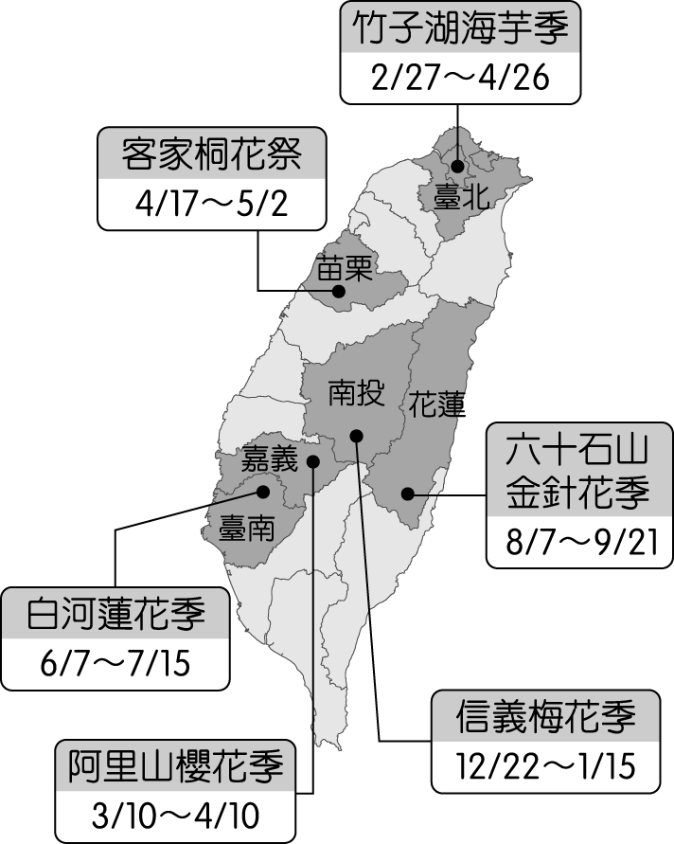
海芋舞春風
竹子湖位於陽明山國家公園內，純白的海芋在春日盛開，清新脫俗的氣質讓人深深迷戀，遊客還可自行下田採摘。區內有許多餐廳提供各式野菜料理，如山藥小饅頭、地瓜湯與放山雞等，賞花之餘還能大啖田野美食！
戀戀櫻花夢
想要賞櫻花，到阿里山就對了！阿里山的櫻花品種繁多，各有特色，吉野櫻尤具盛名，每當花季，四周就被妝點得繽紛又浪漫。由於山上氣溫低，前往參觀時記得攜帶禦寒衣物。
橙黃忘憂草
金針花又名忘憂草，也是常見的料理食材。花蓮的六十石山是臺灣盛產金針花的重要景點，花朵沿著蜿蜒的山勢綿延生長，站在山頂上，望著黃澄澄花海迎風搖曳的美景，心中的煩悶頓時煙消雲散，果不負忘憂草的美名。
臘月尋梅去
南投縣 信義鄉廣植梅樹，每逢臘盡春回，當地的梅園陸續綻放白色花朵，頓時染白了山頭，陣陣幽香隨著清風撲鼻，讓人有進入雪國仙境的感覺，令人流連忘返。
皚皚五月雪
每年四、五月各地油桐花盛開，花瓣如雪紛飛，增添許多浪漫氣息。客家委員會每年主辦桐花祭，讓民眾除了賞花外，還能進一步了解客家的文化、生態、產業等。此活動遍及十多個縣市，尤以苗栗縣的桐花祭最為著名。
蓮香荷田田
「北觀音、南白河」是臺灣兩大賞蓮勝地，臺南市 白河區尤為知名，有「蓮花之鄉」的美譽。白河蓮花季是一項產業結合文化的活動，除了賞蓮外，還可以大啖蓮花餐，或者六月花季時，騎單車乘風悠遊荷田間，盡享賞蓮的樂趣。

寶島四季賞花趣：上文為大學觀光系的期中作業，要學生蒐集臺灣的賞花資訊，並製作成花季宣傳海報。請閱讀文中相關訊息，回答下列問題：

( )59.奧吉想要對臺灣花卉作一系列研究，若根據這張宣傳海報，他要安排從年初至年底的賞花行程，下列按時間順序何者正確？（甲）阿里山賞櫻花（乙）臺南賞蓮花（丙）六十石山賞金針花（丁）南投賞梅花（戊）苗栗賞桐花（己）竹子湖賞海芋

（Ａ）甲丙乙戊己丁（Ｂ）甲戊乙己丁丙
（Ｃ）丁己甲戊乙丙（Ｄ）己甲戊乙丙丁。
( )60.根據這張海報上的訊息，以下敘述何者錯誤？
(Ａ)桐花祭的活動，讓民眾賞花之餘，也能夠認
識客家文化
(Ｂ)蓮花和金針花的經濟價值高，不僅可以觀
賞，還可食用
(Ｃ)欣賞梅花與油桐花都給人如置身雪國仙境般
的美好感受
(Ｄ) 欣賞海芋、金針花、梅花時，都可享受親手
採摘的樂趣。

三國時期，諸葛亮六出祁山，北伐中原，但一直未能成功，終於在第六次北伐時，積勞成疾，在五丈原病死於軍中。為了不使蜀軍在退回漢中的路上遭受損失，諸葛亮在臨終前向姜維密授退兵之計。姜維遵照諸葛亮的吩咐，在諸葛亮死後，祕不發喪，對外嚴密封鎖消息。他帶著靈柩，祕密率部撤退。司馬懿派部隊跟蹤追擊蜀軍。姜維命工匠依諸葛亮模樣，雕了一個木人，羽扇綸巾，穩坐車中。並派楊儀率領部分人馬大張旗鼓，向魏軍發動進攻。魏軍遠望蜀軍，軍容整齊，旗鼓大張，又見諸葛亮穩坐車中，指揮若定，不知蜀軍又耍什麼花招，不敢輕舉妄動。司馬懿一向知道諸葛亮「詭計多端」，又懷疑此次退兵乃是誘敵之計，於是命令部隊後撤，觀察蜀軍動向。姜維趁司馬懿退兵的大好時機，馬上指揮主力部隊迅速安全轉移，撤回漢中。等司馬懿得知諸葛亮已死，再進兵追擊，為時已晚。
( )61.當你看完這篇短文後，下列哪句成語最適合來形容文中的孔明？
(Ａ)八面玲瓏 (Ｂ)高風亮節
(Ｃ)光風霽月 (Ｄ)神機妙算。
( )62.根據這篇短文，諸葛亮之所以能成功智退司馬懿，是因為司馬懿的心態為下列何者？
(Ａ) 謀定而後動 (Ｂ)真知灼見
(Ｃ) 疑心生暗鬼 (Ｄ)知己知彼。

【試題到此結束！請檢查劃卡是否正確】

